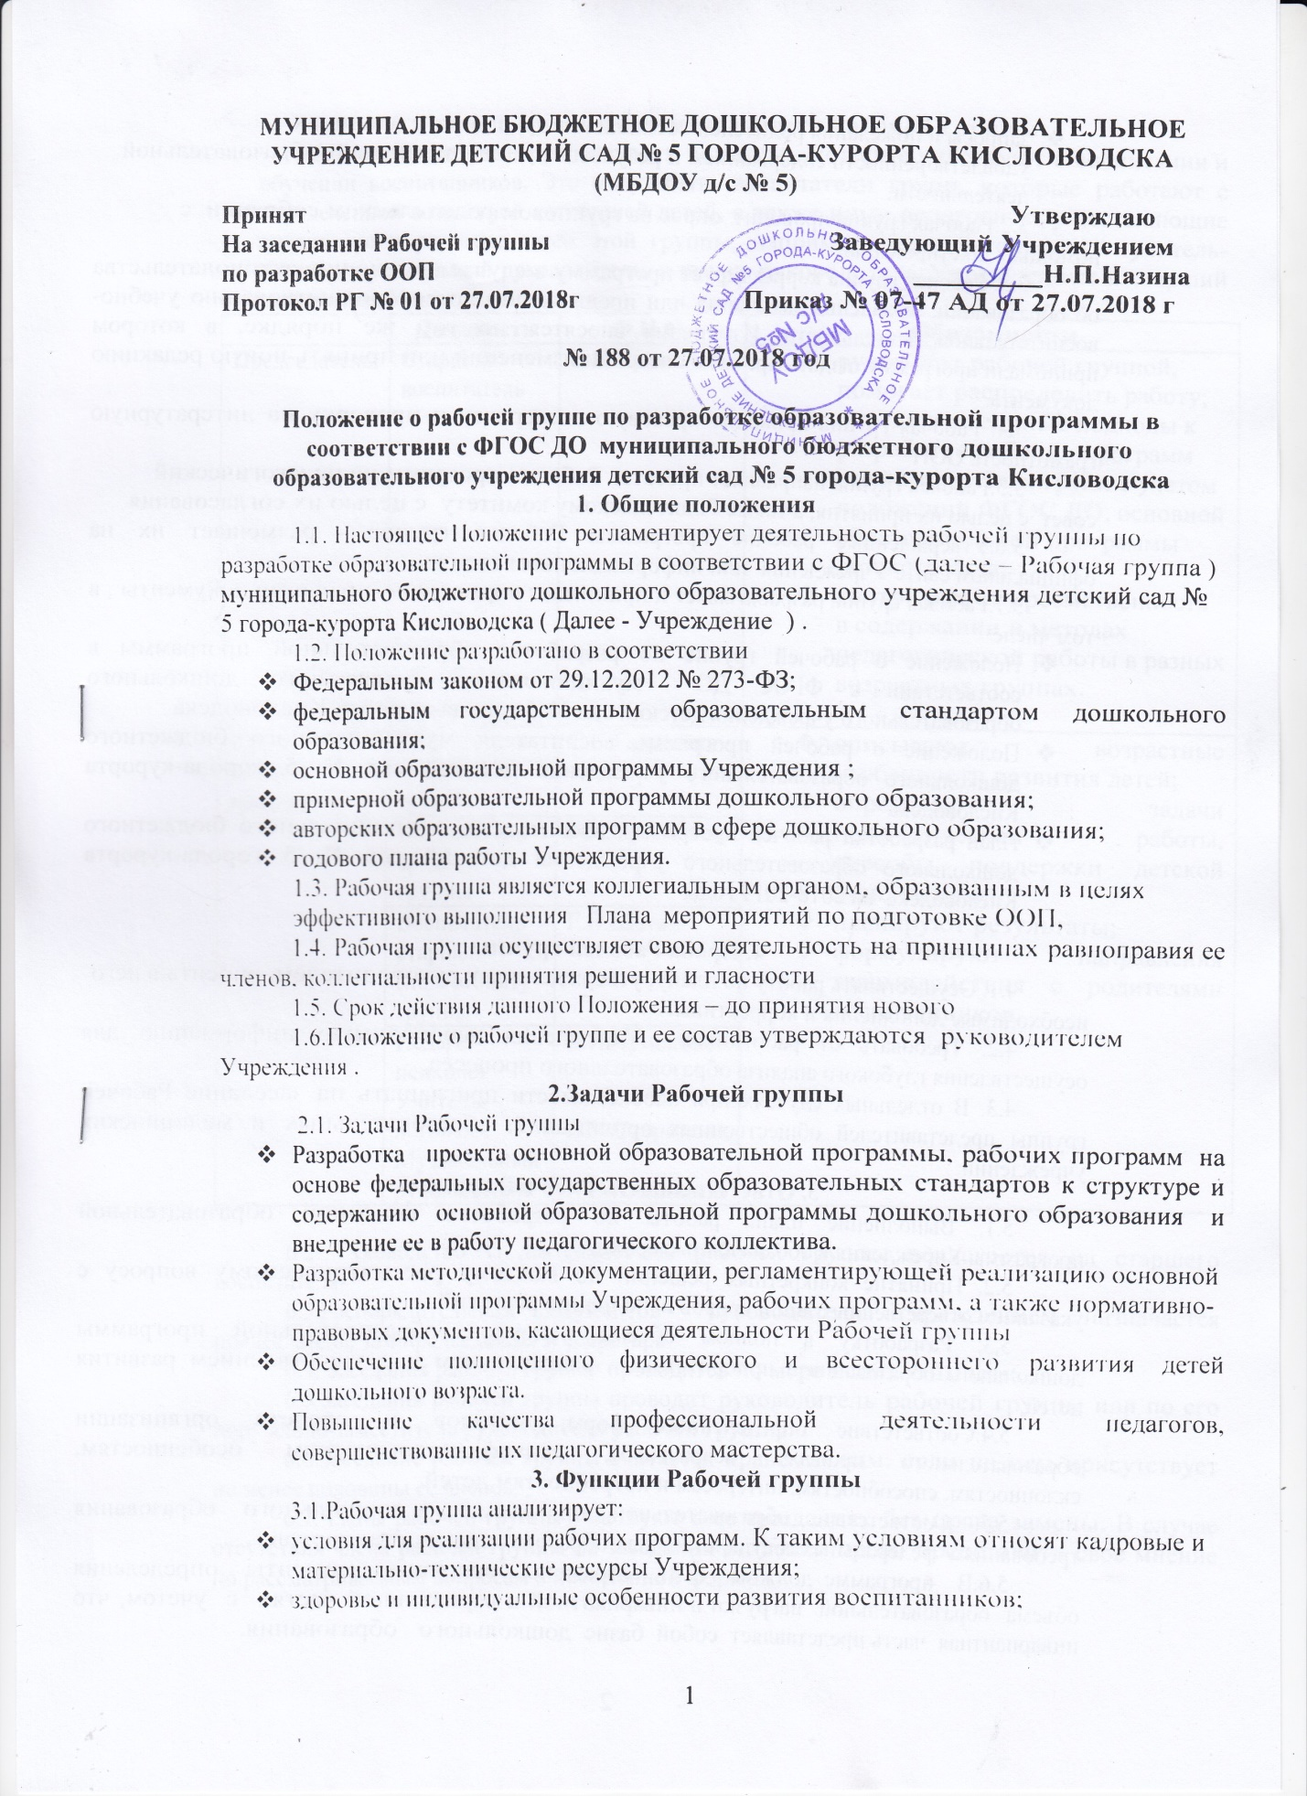

* запросы и пожелания родителей воспитанников, оценка степень их удовлетворенности содержанием и результатами воспитательно-образовательной деятельности.

3.2.Рабочая группа проводит опрос на групповом родительском собрании с помощью анкетирования.

3.3. Рабочая группа корректирует программу в случае изменения законодательства об образовании, выявления замечания или предложения по совершенствованию учебно-воспитательной деятельности. Изменения вносятся в том же порядке, в котором принимали программу: издать приказ о внесении изменений или принять новую редакцию документа.

3.4. Рабочая группа проводит правовую экспертизу и проверку на литературную грамотность ООП

3.5.Рабочая группа направляет проекты Рабочих программ на педагогический совет с целью их принятия, а также Родительскому комитету с целью их согласования

3.6.Утвержденные рабочие программы Рабочая группа размещает их на официальном сайте Учреждения или информационном стенде.

3.7.Рабочая группа разрабатывает и принимает нормативно-правовые документы , в том числе

* Положение о рабочей группе по разработке образовательной программы в соответствии с ФГОС ДО муниципального бюджетного дошкольного образовательного учреждения детский сад № 5 города-курорта Кисловодска
* Положение о рабочей программе воспитателя муниципального бюджетного дошкольного образовательного учреждения детский сад № 5 города-курорта Кисловодска
* План разработки рабочей программы воспитателя муниципального бюджетного дошкольного образовательного учреждения детский сад № 5 города-курорта Кисловодска на 2018-2019 годы

**4. Права Рабочей группы:**

4.1. Осуществлять работу по плану, утвержденному руководителем, вносить в него необходимые дополнения и коррективы.

4.2. Требовать от работников Учреждения необходимую информацию для осуществления глубокого анализа образовательного процесса.

4.3. В отдельных случаях при необходимости приглашать на заседание Рабочей группы представителей общественных организаций, образовательных и медицинских учреждений.

**5. Ответственность Рабочей группы:**

5.1. Выполнение плана работы по разработке основной образовательной программы Учреждения в обозначенные сроки.

5.2. Принятие конкретных решений по каждому рассматриваемому вопросу с указанием ответственных лиц и сроков исполнения решений.

5.3. Разработку в полном объеме основной образовательной программы дошкольного образования с приоритетным направлением и осуществлением развития детей.

5.4.Соответствие определенных форм, методов и средств организации образовательного процесса возрастным, психофизиологическим особенностям, склонностям, способностям, интересам и потребностям детей.

5.5. Соответствие образовательной программы дошкольного образования требованиям федеральных государственных образовательных стандартов.

5.6.В программе должны быть отражены основные моменты определения объема образовательной нагрузки в инвариантной и вариативной частях с учетом, что инвариантная часть представляет собой базис дошкольного образования.

**6. Состав и организация деятельности Рабочей группы**

6.1. В состав Рабочей группы входят педагоги, которые участвуют в воспитании и обучении воспитанников. Это могут быть воспитатели групп, которые работают с определенной возрастной категорией детей, а также иные педагоги, осуществляющие воспитание и развитие детей этой группы, например педагог-психолог, учитель-логопед, музыкальный руководитель, а так же руководитель Учреждением и старший воспитатель Учреждения

|  |  |  |  |
| --- | --- | --- | --- |
|  | **Должность** | **Ф.И.О.** | **Обязанности** |
| Председатель: | Старший воспитатель | Е.И.Кравченко | * руководит рабочей группой, помогает распределить работу; * определяет единые подходы к разработке рабочих программ всех возрастных групп с учетом положений ФГОС ДО, основной образовательной программы детского сада; * контролирует преемственность в содержании и методах педагогической работы в разных возрастных группах. |
| Члены рабочей группы: | Воспитатель младшей группы | С.К.Гаджиева | * описывают возрастные особенности развития детей; * определяют задачи педагогической работы, способы поддержки детской инициативы; * планируют результаты; * формулируют направления взаимодействия с родителями воспитанников. |
| Воспитатель средней группы | Г.И.Уртенова |
| Воспитатель старшей (подготовит) группы | Е.В.Шатан |
| Педагог-психолог  Учитель-логопед  Музыкальный руководитель | В.Н.Чумакова  Е.М.Старикова  Н.И.Камынина |

6.2. Руководство за деятельностью рабочей группы возлагается на старшего воспитателя.

6.3.Распорядительным документов руководителя Учреждением назначается председатель, зам председателя и секретарь

6.4. Заседания рабочей группы проводятся по мере необходимости.

6.5.Заседания рабочей группы проводит руководитель рабочей группы или по его поручению заместитель руководителя рабочей группы.

6.6.Заседание рабочей группы считается правомочным, если на нем присутствует не менее половины ее членов.

6.7.Члены рабочей группы участвуют в ее заседаниях без права замены. В случае отсутствия члена рабочей группы на заседании он имеет право представить свое мнение по рассматриваемым вопросам в письменной форме.

6.8. Решения рабочей группы принимаются большинством голосов присутствующих на заседании членов рабочей группы. В случае равенства голосов решающим является голос руководителя рабочей группы.

6.9.Решения, принимаемые на заседаниях рабочей группы, оформляются протоколами, которые подписывают председательствующий на заседании рабочей группы и секретарь рабочей группы.

6.10. Решения рабочей группы являются обязательными для исполнения ее членами,

6.11. Члены рабочей группы имеют право выражать особое мнение по рассматриваемым на заседаниях рабочей группы вопросам, которое заносится в протокол заседания рабочей группы или приобщается к протоколу в письменной форме.

6.12. Председатель рабочей группы:

* определяет повестку заседаний рабочей группы, время и место проведения;
* председательствует на заседаниях рабочей группы;
* дает поручения членам рабочей группы;

6.13. В отсутствие руководителя рабочей группы его обязанности исполняет заместитель руководителя рабочей группы.

6.14. Секретарь рабочей группы:

* организует подготовку необходимых информационных материалов к заседаниям рабочей группы, а также проектов ее решений;
* организует рассылку протоколов заседаний рабочей группы и контроль за ходом выполнения решений, принятых на заседании рабочей группы.

6.15. Результаты работы Рабочей группы доводятся до сведения педагогических работников на педагогическом совете.

**7. Делопроизводство:**

7.1. Оперативные совещания Рабочей группы оформляются протоколом. Протоколы составляются секретарем и подписываются членами Рабочей группы.

7.2. Анализ работы Рабочей группы за истекший период представляется в письменном отчете председателем Рабочей группы.

**8. Заключительные положения:**

8.1. Настоящее Положение вступает в действие с момента утверждения и издания приказа руководителя Учреждением.

8.2. Изменения и дополнения вносятся в настоящее Положение по мере необходимости и подлежат утверждению руководителем Учреждения .